Mestral

Nom au complet : Georges de mestral

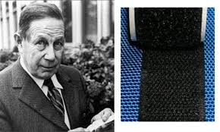

Nationalité : suisse



Période de temp :

Découverte : Velcro

Explication :

Velcro +crochet